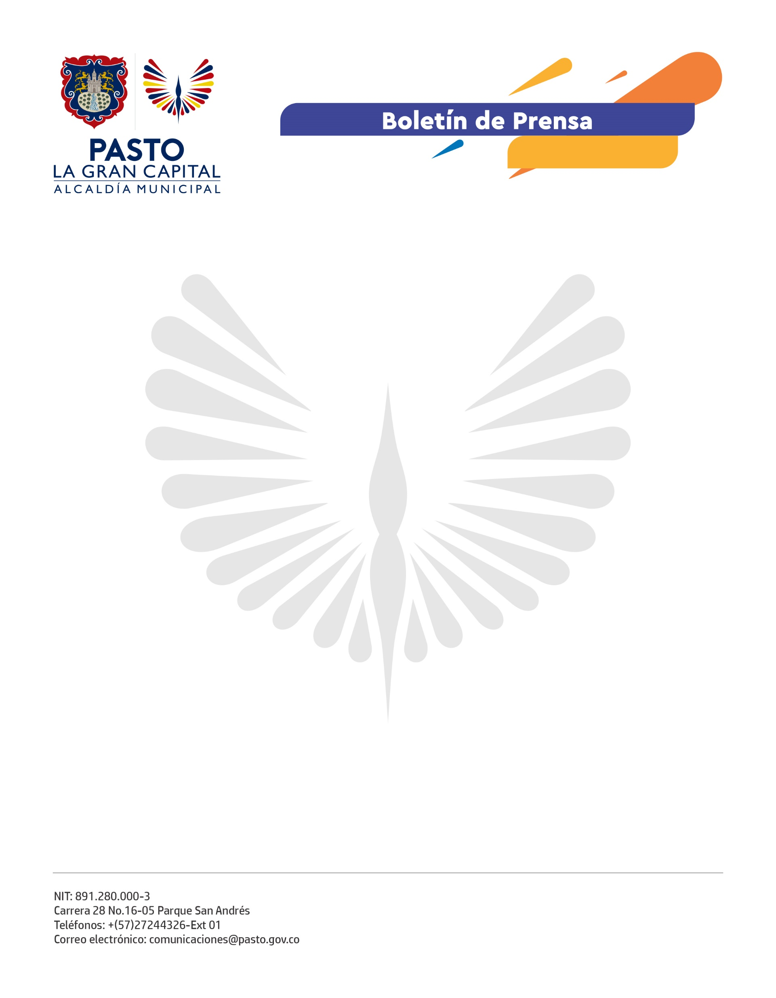
No. 528
18 de octubre de 2021

DEL 19 AL 23 DE OCTUBRE SE REALIZARÁ EN PASTO LA SEMANA DE LA JUVENTUD 2021, GENERACIÓN QUE CONSTRUYE

Una diversa agenda cultural, académica, ecoambiental, musical y deportiva, se desarrollará del 19 al 23 de octubre en el marco de la Semana de la Juventud 2021, ‘Generación que construye’.

Esta programación comenzará este martes en el corregimiento de Cabrera, con ‘Caminando la palabra’, un compartir de saberes y experiencias que se tejen alrededor de las dinámicas juveniles en el sector rural.

La directora administrativa de Juventud, Lina María Riascos Muñoz, indicó que la programación es el resultado de un ejercicio previo donde más de 25 organizaciones de jóvenes propusieron acciones para el reconocimiento de la población joven en el municipio.

“Buscamos que estos espacios sean inclusivos y descentralizados para compartir las distintas perspectivas políticas, de arte y género que enriquecen a nuestro territorio’’, indicó la funcionaria.

Entre las actividades que se destacan se encuentran el ciclo de diálogos juveniles, la Feria Pasto Compra Joven que tendrá la participación de más de 50 marcas artesanales, además de los espacios para la inclusión, garantía de derechos e identidades de género.

El cierre de la Semana de la Juventud tendrá como escenario el corregimiento de El Socorro, donde este sábado 23 de octubre se llevará a cabo el Festival Vive y Canta, una actividad liderada por el colectivo artístico Sembrando Ilusiones, que, en articulación con la Administración Municipal, pudo crear, programar y materializar su propuesta cultural.

“Invitamos a la comunidad de Pasto a que se una a todos los eventos diseñados para promover la participación y generar espacios de incidencia juvenil y la construcción de escenarios de convivencia y liderazgo”, puntualizó Lina María Riascos Muñoz.

